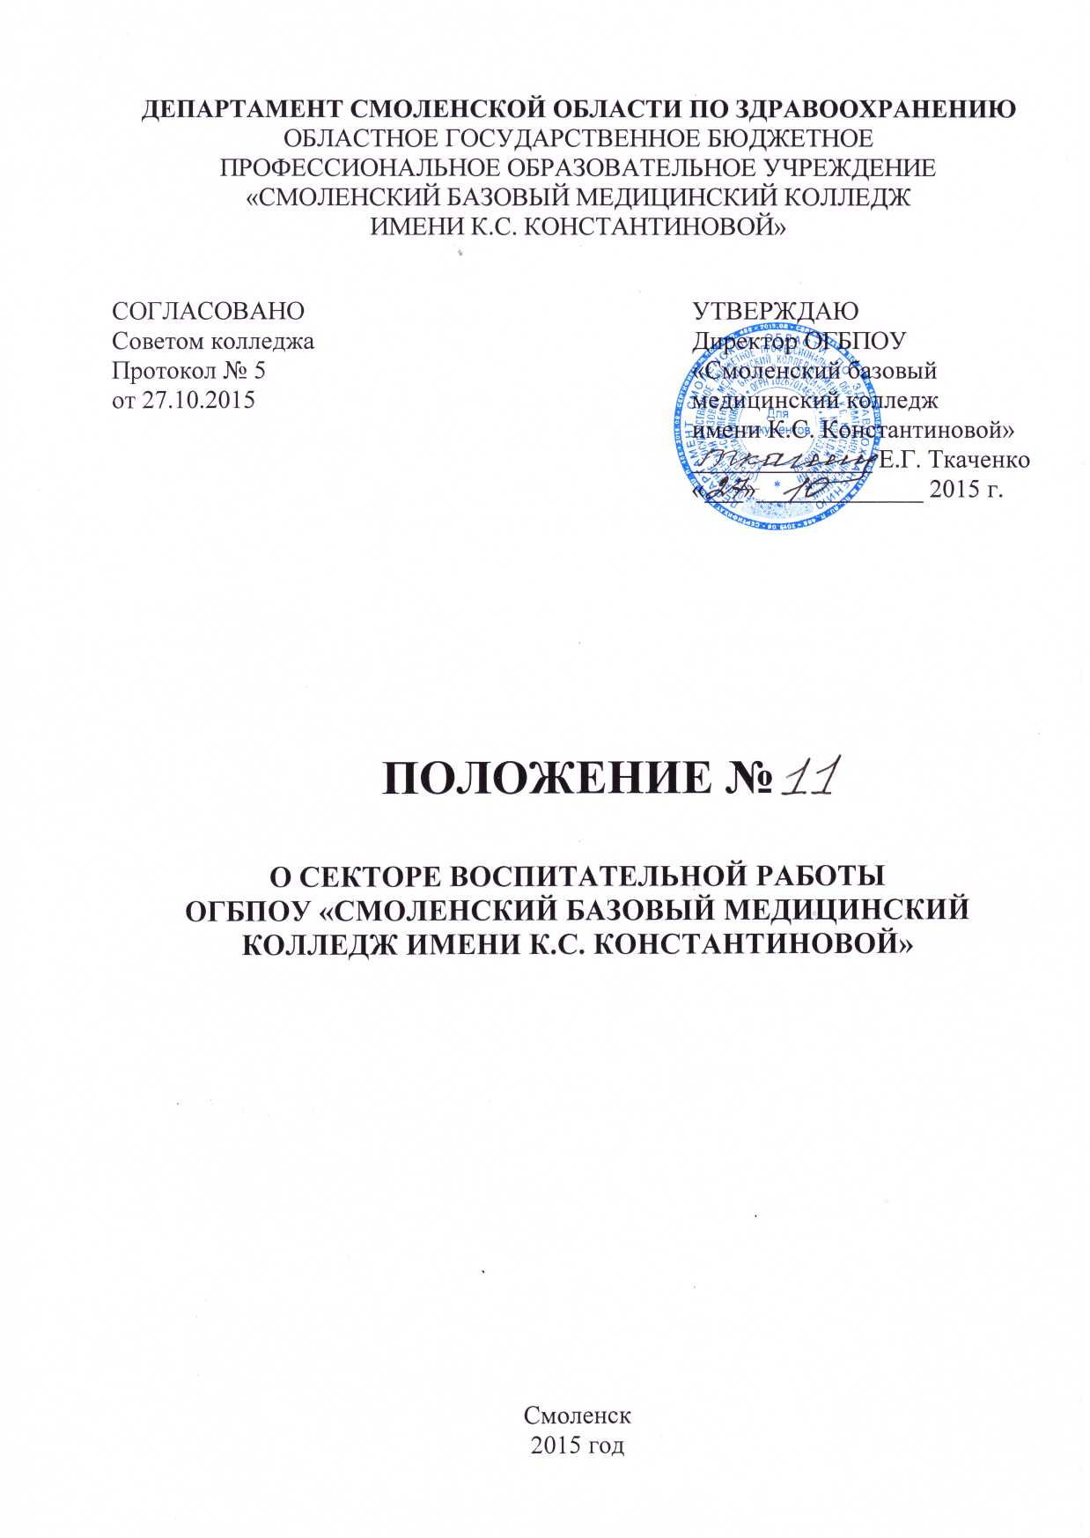

1. Общие положения
1.1. Сектор воспитательной работы (далее – сектор ВР) является частью отдела контроля качества образования (далее – ОККО) ОГБПОУ «Смоленский базовый медицинский колледж имени К.С. Константиновой» (далее – колледж) и непосредственно подчиняется заведующему отделом контроля качества образования.
1.2. Создание, ликвидация и реорганизация сектора ВР осуществляется приказом директора колледжа.
1.3. Сектор воспитательной работы возглавляется заведующим сектором, назначаемым на должность приказом директора.
1.4. Сектор ВР осуществляет свою деятельность исходя из задач, стоящих перед колледжем, и руководствуется законодательством Российской Федерации, правовыми актами и нормативными документами региональных органов государственной власти и органов управления образованием и здравоохранением, Уставом, настоящим Положением, иными локальными нормативными актами и документацией системы менеджмента качества колледжа.
1.5. При осуществлении своих функций СВР взаимодействует с другими секторами отдела контроля качества образования и подразделениями колледжа, учебными, медицинскими и иными организациями г. Смоленска и Смоленской области.
2. Основные задачи сектора воспитательной работы
Основными задачами сектора воспитательной работы являются:
2.1. Обеспечение выполнения требований Федерального государственного образовательного стандарта среднего профессионального образования по специальностям и направлениям подготовки.
2.2. Создание оптимальной социально-педагогической воспитывающей среды в колледже, направленной на нравственное, гражданско-патриотическое, творческое саморазвитие и формирование здорового образа жизни и профессиональных качеств будущего специалиста.
2.3. Обеспечение оперативного и объективного анализа информации по вопросам единства обучения и воспитания, развития студенческого самоуправления, сохранения и приумножения традиций колледжа
2.4. Координация деятельности с подразделениями колледжа в рамках воспитательного взаимодействия и обеспечение организационно - методического сопровождения работы со студентами.
2.5. Оказание помощи преподавателям колледжа в воспитательной работе по подготовке специалистов со средним медицинским образованием.
3. Структура сектора воспитательной работы
3.1. Структуру и штаты сектора воспитательной работы утверждает директор колледжа, исходя из задач и приоритетных направлений деятельности колледжа по представлению начальника отдела кадров.
3.2. В состав сектора ВР входят:
- заведующий сектором,
- руководитель физического воспитания,
- социальный педагог,
- педагог-психолог,
- заведующий библиотекой.
3.3. Задачи и функции каждого направления и структуры в целом определяются настоящим Положением, обязанности каждого из работников – должностными инструкциями.
4. Основные направления и функции сектора воспитательной работы
4.1. Работа сектора ВР ведется по направлениям: патриотическое, правовое, профессиональное, профессиональная и социальная адаптация студентов и выпускников, духовно-нравственное, развитие и расширение волонтерского движения, воспитание уважительного отношения к труду, формирование общей культуры, формирование здорового образа жизни, оздоровительная деятельность, поддержание социального партнерства с учреждениями здравоохранения и образовательными профессиональными организациями г. Смоленска, международное сотрудничество.
4.2. Сектор ВР осуществляет свою деятельность совместно с другими структурными подразделениями, общественными организациями, представительными органами трудового коллектива и студенческого самоуправления и выполняет следующие функции:
- Подготовка проектов приказов и разработка Положений колледжа по воспитательной работе.
- Участие в подготовке и проведении ежегодной процедуры самообследования деятельности колледжа.
- Создание в колледже благоприятного социально-психологического климата, способствующего эффективной работе колледжа, создание условий для раскрытия творческих, организаторских, иных талантов и способностей студентов в свободное от основных занятий время.
- Формирование у студентов личностных качеств, необходимых для будущей эффективной деятельности на благо общества, повышение уровня компетентности личности в принятии решений, в ответственном и последовательном осуществлении поставленных общественно значимых целей. Обеспечение личностного роста студентов за время обучения в колледже, изменение нравственных качеств обучающихся в позитивном направлении.
- Формирование у студентов активной гражданской позиции и патриотического сознания, правовой и политической культуры, сохранение и продолжение исторических традиций колледжа.
- Формирование у студентов колледжа умений и навыков сотрудничества, совместной работы, общения в коллективе, как факторов успешной управленческой деятельности.
- Формирование у студентов устойчиво-позитивного отношения к здоровому образу жизни, нетерпимого отношения к проявлению девиантного поведения, включая употребление наркотиков и иных противоправных действий.
- Обеспечение участия обучающихся колледжа в реализации различных образовательных и социальных программ, направленных на общественно значимые цели, как внутри колледжа, так и вне его. Осуществление взаимодействия с органами государственной власти и местного самоуправления по вопросам учебно-воспитательной, вне учебной и социальной работы, реализации молодежной политики.
- Разработка проектов нормативных и методических документов по организации и проведению учебно-воспитательной, вне учебной работы в колледже.
- Разработка комплексных планов и программ учебно-воспитательной и внеаудиторной работы. Оказание содействия в разработке аналогичных планов и программ органам студенческого самоуправления и представительным органам трудового коллектива.
- Разработка предложений по эффективному использованию финансовых и материально-технических средств, необходимых для проведения полноценной учебно-воспитательной, вне учебной работы в колледже.
- Осуществление сбора, накопления и анализа информации по направлениям деятельности сектора ВР. Проведение анализа воспитательной работы, обобщения и распространения в колледже эффективных форм воспитательной, вне учебной работы из опыта других учебных заведений.
- Разработка систем и механизмов морального и иного стимулирования лучших студентов и преподавателей. Повышение мотивации студентов к занятиям общественной работой.
- Изучение потребностей, запросов, интересов студентов колледжа, проведение социологических и иных опросов, анкетирования и других форм выявления общественного мнения.
- Содействие развития в колледже студенческого самоуправления, студенческих и молодежных общественных объединений, волонтерского движения и других форм общественной самодеятельности студентов.
- Участие в организации досуга студентов, проведение праздников, смотров самодеятельности, фестивалей, конкурсов, экскурсий и других культурно-массовых мероприятий. Оказание содействия в обеспечении участия творческих коллективов и отдельных конкурсантов Колледжа в региональных и муниципального уровня мероприятиях.
- Содействие в проведение профилактических осмотров.
- Подготовка предложений по разрешению спорных вопросов и конфликтных ситуаций в студенческой среде, а также между обучающимися, преподавателями и работниками колледжа.
- Обеспечение контроля за воспитательной, внеаудиторной работой в колледже, а также за соблюдением прав и обязанностей обучающихся, предусмотренных действующим законодательством и локальными нормативными актами колледжа.
5. Права
Заведующий сектором по воспитательной работе имеет право:
5.1. Контролировать состояние трудовой дисциплины и соблюдение работниками колледжа правил внутреннего трудового распорядка.
5.2. Получать в установленном порядке информацию, документы и материалы, необходимые для исполнения своих должностных обязанностей.
5.3. В пределах своей компетенции поручать выполнение заданий, обязательных для всех работников сектора по ВР, а в случаях, предусмотренных настоящим Положением, и для работников иных подразделений колледжа с согласия руководителей соответствующих подразделений.
5.4. Вносить предложения о поощрении отличившихся сотрудников и обучающихся, о наложении взысканий на нарушителей трудовой дисциплины.
6. Ответственность
6.1. Руководитель сектора несет ответственность перед директором колледжа, заместителем директора по учебно-воспитательной работе и заведующим ОККО:
- за своевременное и качественное выполнение задач и функций, относящихся к деятельности сектора воспитательной работы;
- за сохранность вверенных документов;
- за выполнение правил внутреннего трудового распорядка;
- за соблюдение правил противопожарной безопасности;
6.2. Сотрудники сектора несут ответственность перед руководителем сектора и руководством колледжа за выполнение своих обязанностей в порядке и объеме, установленными соответствующими должностными инструкциями, правилами
